直接安装anaconda之后，基本matplotlib版本应该是1.5.3

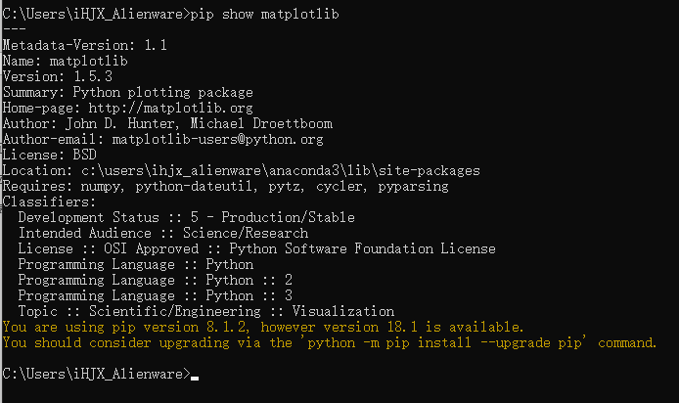

**更新方法（简单粗暴，先删除后安装）**

1、conda uninstall matplotlib

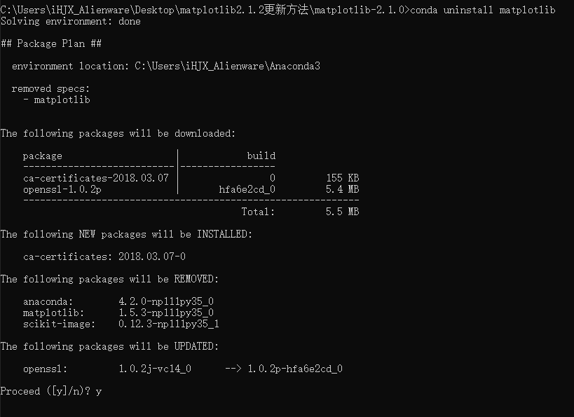

选择y

2、安装2.1.2版本 → pip install matplotlib ==2.1.2

